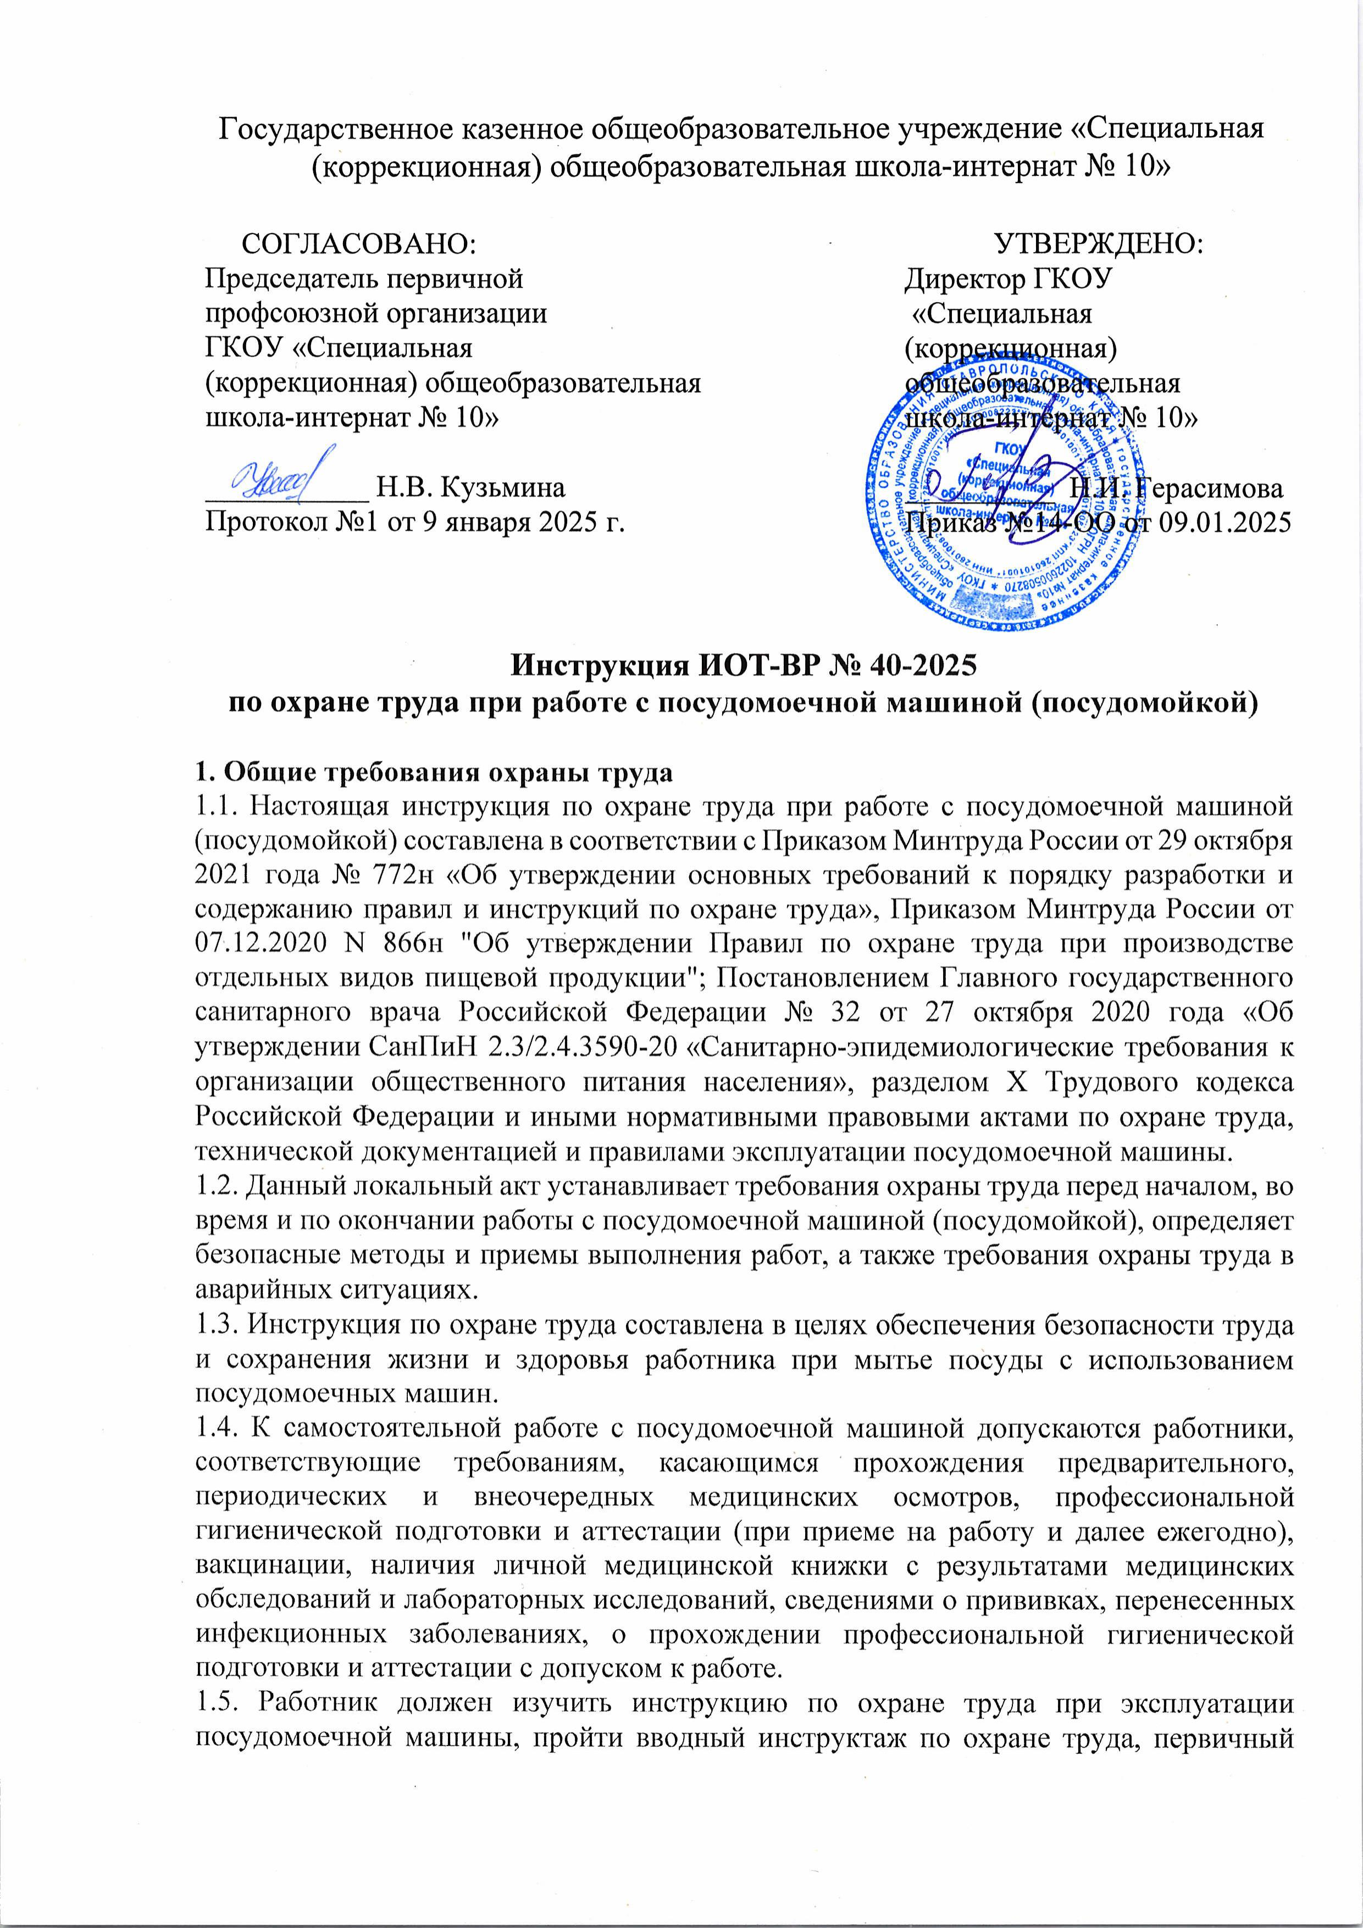

инструктаж на рабочем месте и стажировку до начала самостоятельной работы, обучение по охране труда и проверку знания требований охраны труда.

1.6. Работник, допущенный к работе с посудомоечной машиной, должен знать:

* устройство и принцип работы машины;
* правила безопасной эксплуатации и ухода за посудомоечной машиной;
* опасные и вредные факторы, связанные с выполнением работ с использованием посудомоечной машины;
* требования безопасности при работе с моющими и дезинфицирующими средствами;
* требования производственной санитарии, правила личной гигиены;
* санитарно-гигиенические требования содержания кухонной и столовой посуды, помещений для мытья посуды;
* меры предупреждения пищевых отравлений;
* порядок действий при возникновении пожара и правила пользования первичными средствами пожаротушения;
* способы оказания первой помощи при несчастных случаях;
* [инструкцию по охране труда при мытье посуды](https://ohrana-tryda.com/node/566)

1.7. В процессе эксплуатации посудомоечной машины возможно воздействие следующих опасных и (или) вредных производственных факторов:

* физические - виброакустические факторы: шум.

Факторы признаются вредными, если это подтверждено результатами СОУТ. 1.8. Перечень профессиональных рисков и опасностей при эксплуатации посудомоечной машины:

* порезы рук при загрузке и выгрузке посуды со сколами, при прикосновении к разбитой посуде;
* аллергические реакции на моющие и дезинфицирующие средства при работе без средств индивидуальной защиты;
* термические ожоги при открытии дверцы работающей машины, прикосновении к посуде сразу после окончания цикла мытья;
* травмирование при падении на мокром полу;
* поражение электрическим током при неисправности посудомоечной машины, отсутствии заземления, прикосновении к открытым токоведущим частям, поврежденной части шнура питания.

1.9. В процессе работы с посудомоечными машинами, как правило, используется следующая спецодежда: костюм для защиты от общих производственных загрязнений и механических воздействий, фартук из полимерных материалов с нагрудником, нарукавники из полимерных материалов, перчатки резиновые или из полимерных материалов.

1.10. При несчастном случае пострадавший или очевидец обязан оповестить об этом своего непосредственного руководителя. При обнаружении неисправности посудомоечной машины следует сообщить непосредственному руководителю.

1.11. Работник, допустивший нарушение (невыполнение) настоящей инструкции по охране труда при эксплуатации посудомоечных машин (посудомоек), рассматривается, как нарушитель производственной дисциплины и может быть привлечён к дисциплинарной ответственности в соответствии с Трудовым Кодексом Российской Федерации и прохождению внеочередной проверки знания требований охраны труда.

**2. Требования охраны труда перед началом работы**

2.1. Перед началом работы с посудомоечной машиной следует проверить годность к эксплуатации и применению средств индивидуальной защиты. Надеть спецодежду, застегнуть ее. Не застёгивать одежду булавками, не допускать свисающих концов.

2.2. Рабочее место должно хорошо освещаться.

2.3. Оценить визуально состояние пола на рабочем месте (отсутствие скользкости, выбоин, неровностей).

2.4. Подготовить рабочее место для безопасной работы:

* обеспечить наличие свободных проходов к посудомоечной машине;
* проверить устойчивость столов, стеллажей для чистой посуды;
* проверить наличие перед машиной диэлектрического коврика (деревянной решетки);
* подготовить моющие средства и инвентарь;
* устойчиво разместить посуду, подлежащую мытью.

2.5. Перед эксплуатацией посудомоечной машины удостовериться:

* в наличии воды в водопроводе, исправности вентилей;
* в отсутствии подтеканий в местах соединений трубопроводов;
* в надежности установки, закрепления и выравнивания машины;
* в надежности закрытия всех токоведущих и пусковых устройств;
* в отсутствии посторонних предметов внутри и на посудомоечной машине;
* в исправности фиксаторов, удерживающих дверцу посудомоечной машины;
* в наличие и исправности приборов безопасности, регулирования и автоматики.

2.6. Убедиться в наличии и надежности заземляющих соединений (отсутствие обрывов, прочность контактов).

2.7. Подготовить посудомоечную машину к работе: перед включением заполнить бачок моющим средством, открыть вентили водоснабжения.

2.8. Не приступать к эксплуатации посудомоечной машины в случае плохого самочувствия или внезапной болезни. Приступать к работе следует после выполнения подготовительных мероприятий и устранения всех недостатков и неисправностей.

**3. Требования охраны труда во время работы**

3.1. При работе с посудомоечной машиной соблюдать правила ношения спецодежды, пользования средствами индивидуальной защиты, а также выполнять правила личной гигиены и содержать в надлежащей чистоте и порядке рабочее место.

3.2. Вентили, краны на трубопроводах открывать медленно, без рывков и больших усилий.

3.3. Не нарушать правильную последовательность (поточность) технологических процессов, исключающих встречные потоки использованной и чистой посуды.

3.4. Не загромождать проходы к посудомоечной машине, к защитному автомату.

3.5. При переноске посуды не брать ее в большом количестве. Передвигать тележку с грязной посудой в направлении "от себя".

3.6. Применять только разрешенные органами здравоохранения моющие средства и ополаскиватели, предназначенные для автоматических посудомоечных машин. Не допускать их попадания на кожу и слизистые оболочки. Применять резиновые перчатки.

3.7. Мойку посуды, столовых приборов, подносов в посудомоечных машинах осуществлять с использованием режимов обработки, обеспечивающих дезинфекцию посуды и столовых приборов, и максимальных температурных режимов.

3.8. Перед закладкой грязной посуды в посудомоечную машину освободить ее от остатков пищи деревянной лопаткой или специальной щеткой. Предварительно размягчить пригоревшие остатки пищи.

3.9. Мытье столовой посуды проводить отдельно от кухонной посуды и кухонного инвентаря.

3.10. Проверять на целостность столовую посуду. Изымать из дальнейшего использования посуду с трещинами и сколами, столовые приборы (вилки, ложки) из алюминия.

3.11. Соблюдать правила размещения посуды в посудомоечной машине:

* размещать посуду устойчиво в кассете, соблюдая деление на отсеки (для тарелок, столовых приборов, крупной кухонной утвари);
* ставить плотно, чтобы посуда не могла опрокинуться;
* посуда не должна мешать вращению форсунок во время работы машины;
* чашки, стаканы, кастрюли и т.п. ставить вверх дном;
* столовые приборы укладывать только в лотке;
* острые предметы располагать так, чтобы они не повредили изоляцию двери;
* ножи и прочие принадлежности с острыми наконечниками загружать в корзине остриями, обращенными вниз, либо в горизонтальном положении;
* посуда и столовые приборы не должны находиться внутри друг друга, или покрывать друг друга;
* стаканы не должны соприкасаться во избежание повреждения;
* крупные предметы размещать в нижнюю корзину;
* не перегружать посудомоечную машину.

3.12. Посудомоечные машины эксплуатировать только в исправном состоянии. 3.13. При эксплуатации посудомоечной машины запрещено:

* опираться и садиться на дверцу или моечную полку;
* открывать дверцу и извлекать из нее посуду до окончания цикла мойки;
* мыть в посудомоечной машине предметы, несовместимые по форме, типу, размерам или материалам с соответствующими размерами лотков в машине, а так же одноразовую посуду;
* мыть пластиковую посуду, если она не имеет отметок о возможности ее чистки в посудомоечной машине;
* прикасаться к нагревательным элементам во время и сразу же после использования посудомоечной машины (для машин с внешне видимым нагревательным элементом).

3.14. Извлечение посуды следует осуществлять осторожно, не допуская ее повреждения.

3.15. С целью избегания поражения электротоком соблюдать меры электробезопасности:

* включение и выключение машины выполнять сухими руками;
* не передвигать включенное в сеть электрооборудование;
* не касаться открытых токоведущих частей посудомоечной машины, с поврежденной изоляцией проводов;
* не касаться одновременно включенной в электросеть посудомоечной машины и устройств, имеющих естественное заземление (радиаторы отопления, водопроводные трубы, мойки и т.п.);
* не проводить ремонт и очистку включенной в сеть машины;
* не мыть посудомоечную машину струей воды;
* не допускать резких перегибов и защемления шнура (кабеля) питания;
* не снимать предусмотренные конструкцией предохраняющие от электротока защитные панели.

3.16. Соблюдать требования безопасности при эксплуатации посудомоечных машин, изложенные в настоящей инструкции по охране труда, технической документации и правилах эксплуатации оборудования завода-изготовителя.

3.17. Следить за показаниями приборов автоматики и световыми указателями режима работы посудомойки.

3.18. Применять безопасные приемы труда. Использовать посудомоечную машину только по прямому назначению

3.19. Своевременно убирать с пола воду, случайно упавшие пищевые отходы.

3.20. Не поручать работу с посудомоечной машиной необученным и посторонним лицам.

**4. Требования охраны труда в аварийных ситуациях**

4.1. Перечень основных возможных аварий и аварийных ситуаций при работе с посудомоечной машиной, причины их вызывающие:

* неполадки в работе (поломка) машины;
* загрязнение рабочего места водой (подтекание);
* возгорание вследствие неисправности посудомоечной машины;
* попадание в глаза моющих и дезинфицирующих средств, раздражение кожи рук.

4.2. При возникновении неполадок в работе посудомоечной машины (посторонний шум, искрение, ощущение действия тока, запах тлеющей изоляции электропроводки и др.) прекратить ее использование и обесточить, отключив от электросети, сообщить непосредственному руководителю.

4.3. Прекратить эксплуатацию машины, отключить и сообщить непосредственному руководителю в случаях:

* прекращения подачи воды, электроэнергии;
* при нажатии на кнопку "пуск" машина (программный механизм) не включается;
* не подается ополаскивающая вода;
* машина сигнализирует о поломке.

4.4. Если во время работы с посудомоечной машиной произошло загрязнение рабочего места водой (подтекание), отключить машину от электросети, перекрыть подачу воды, аккуратно удалить воду и сообщить непосредственному руководителю.

4.5. При возгорании посудомоечной машины обесточить ее немедленно и сообщить об этом в пожарную охрану по номеру телефона 101 (112), принять меры по эвакуации людей, а при условии отсутствия угрозы жизни и здоровью людей меры по тушению пожара в начальной стадии с помощью первичных средств пожаротушения. Сообщить о возгорании непосредственному руководителю. Запрещается тушить электрооборудование, находящееся под напряжением, водой.

4.6. При попадании в глаза моющих или дезинфицирующих средств обильно промыть глаза проточной водой и обратиться к медицинскому работнику, сообщить непосредственному руководителю. При появлении раздражения кожи рук вымыть руки с мылом и смазать питательным кремом.

4.7. В случае получения травмы прекратить работу, позвать на помощь, а при ее отсутствии воспользоваться аптечкой первой помощи, при необходимости вызвать скорую помощь по номеру телефона 103 (обратиться в лечебное учреждение), поставить в известность непосредственного руководителя. При получении травмы иным работником оказать ему первую помощь, при необходимости вызвать скорую медицинскую помощь по телефону 103, сообщить непосредственному руководителю.

**5. Требования охраны труда по окончании работы**

5.1. Выключить посудомоечную машину, отключить от сети, аккуратно вынув штепсельную вилку из розетки (с помощью защитного автомата), отключите подачу воды и открыть дверцу посудомоечной машины.

5.2. Перед разгрузкой посудомойки подождать несколько минут и не прикасаться к посуде и утвари, так как они остаются горячими и более хрупкими.

5.3. Вынуть чистую посуду и приборы, начиная с нижней решетки, и устойчиво разместить в местах хранения.

5.4. Осуществить очистку съемного фильтра, удалив крупные частицы остатков пищи путем промывки под проточной водой. Не производить уборку оставшихся в машине пищевых отходов непосредственно руками, использовать щетку.

5.5. Запрещено пользоваться острыми предметами или жесткими губками при очистке поверхности посудомойки, использовать абразивные чистящие средства.

5.6. Оставить дверцу машины слегка приоткрытой.

5.7. Вымыть руки теплой водой с мылом, смазать питательным кремом.

5.8. Снять спецодежду, осмотреть и убрать ее в установленное место.

5.9. Сообщить непосредственному руководителю о недостатках, влияющих на безопасность труда, пожарную безопасность, обнаруженных во время работы с посудомоечной машиной.

Инструкцию разработал:

специалист по охране труда __________ / Лагунова Е.А.

С инструкцией ознакомлен (а)

Лист ознакомления с инструкцией ИОТ-ВР № 40-2025

по охране труда при работе с посудомоечной машиной, утвержденной приказом №14-ОО от 09.01.2025 ГКОУ «Специальная (коррекционная) общеобразовательная школа-интернат № 10»

|  |  |  |  |  |
| --- | --- | --- | --- | --- |
| №  п/п | Ф.И.О. | Должность | Подпись | Дата |
|  |  |  |  |  |
|  |  |  |  |  |
|  |  |  |  |  |
|  |  |  |  |  |
|  |  |  |  |  |
|  |  |  |  |  |
|  |  |  |  |  |
|  |  |  |  |  |
|  |  |  |  |  |
|  |  |  |  |  |
|  |  |  |  |  |
|  |  |  |  |  |
|  |  |  |  |  |
|  |  |  |  |  |
|  |  |  |  |  |
|  |  |  |  |  |
|  |  |  |  |  |
|  |  |  |  |  |
|  |  |  |  |  |
|  |  |  |  |  |
|  |  |  |  |  |
|  |  |  |  |  |
|  |  |  |  |  |
|  |  |  |  |  |
|  |  |  |  |  |
|  |  |  |  |  |